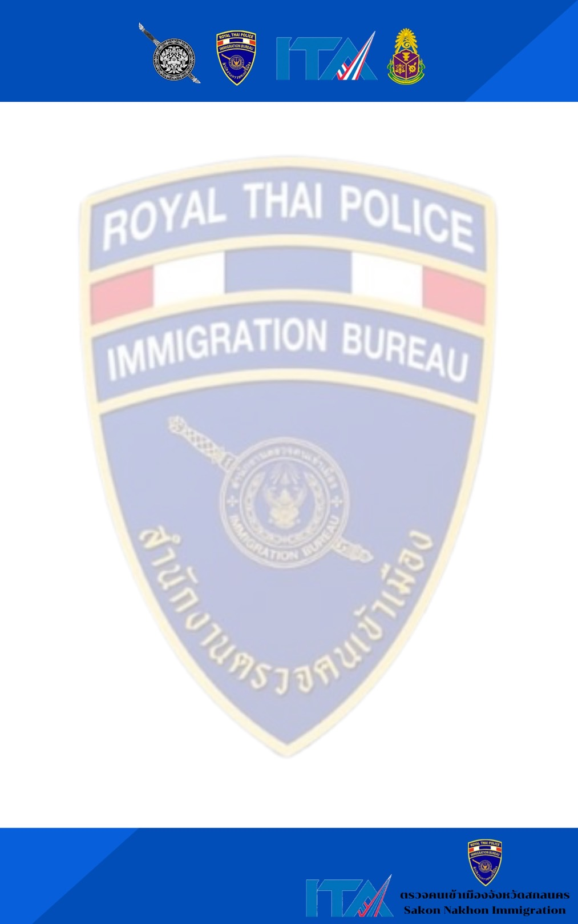

รายงานผลการปฏิบัติราชการ
ประจำเดือน มกราคม 2567

ตรวจคนเข้าเมืองจังหวัดสกลนคร
กองบังคับการตรวจคนเข้าเมือง 4

ออกตรวจสถานประกอบการ สถานที่สุ่มเสี่ยงต่อการค้ามนุษย์
และการจ้างแรงงานต่างด้าวผิดกฎหมาย

วันที่ 4 ม.ค.2567 เวลาประมาณ 19.35 น. ตม.จว.สกลนคร โดย พ.ต.ท. รัฐนริศร บัวแก้ว สว.ตม.จว.สกลนคร มอบหมายให้ ร.ต.อ.ยศยะนัย ภูจอมแก้ว รอง สว.ตม.สกลนคร พร้อมชุดสืบสวนปราบปรามออกตรวจสถานบริการ X-Ray พื้นที่เสี่ยง/คนต่างด้าวกลุ่มเสี่ยงในพื้นที่ การจ้างแรงงานต่างด้าวผิดกฎหมายและการค้ามนุษย์ เพื่อป้องกันการกระทำผิด ตาม พ.ร.บ.คนเข้าเมือง พ.ศ.2522 และ พ.ร.ก. การบริหารจัดการการทำงานของคนต่างด้าวในเขตพื้นที่รับผิดชอบ อ.เมืองสกลนคร จว.สกลนคร
ผลการปฏิบัติไม่พบการกระทำผิดกฎหมายแต่อย่างใด
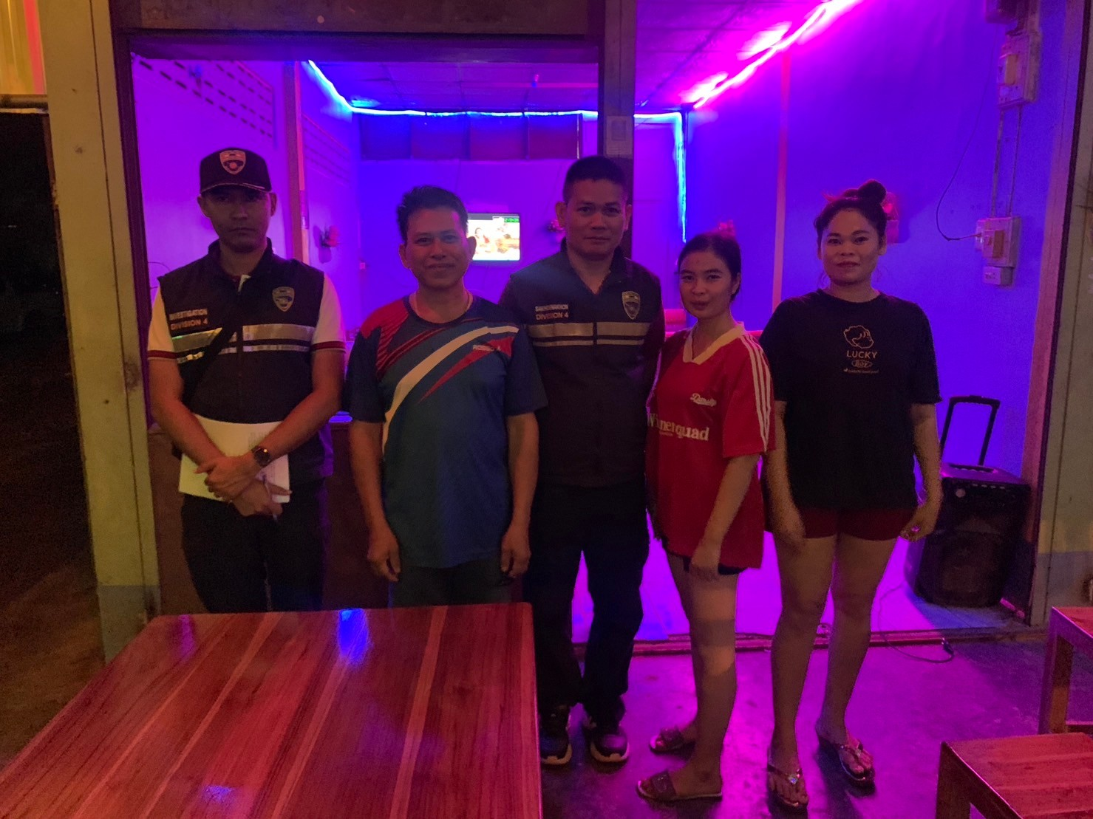

สุ่มตรวจเยี่ยมคนต่างด้าว
วันที่ 16 ม.ค.2567 เวลาประมาณ 14.20 น.ตม.จว.สกลนคร โดย พ.ต.ท.รัฐนริศร บัวแก้ว สว.ตม.จว.สกลนคร มอบหมายให้เจ้าหน้าที่ชุดสืบสวนปราบปราม สุ่มตรวจเยี่ยมเยียนคนต่างด้าวในพื้นที่รับผิดชอบ ได้พบปะพูดคุยและประชาสัมพันธ์การแจ้งที่พักอาศัย ของคนต่างด้าว ตาม ม.37,ม.38 ตาม พ.ร.บ.คนเข้าเมือง พ.ศ.2522
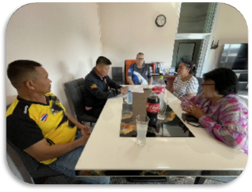

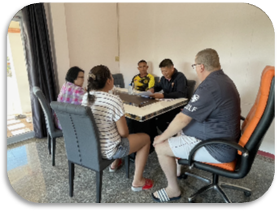

ตรวจสอบการแจ้งที่พักอาศัยคนต่างด้าว
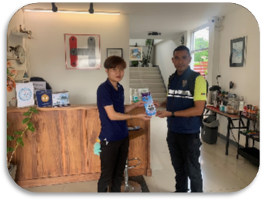
วันที่ 17 ม.ค.2567 เวลาประมาณ 13.40 น. ตม.จว.สกลนคร โดย พ.ต.ท.รัฐนริศร บัวแก้ว สว.ตม.จว.สกลนคร มอบหมายให้เจ้าหน้าที่ชุดสืบสวนปราบปราม ออกตรวจสอบการแจ้งที่พักอาศัยคนต่างด้าวของสถานประกอบการและประชาสัมพันธ์ตาม ม.37,38 แห่ง พ.ร.บ.คนเข้าเมือง พ.ศ.2522 ในพื้นที่รับผิดชอบ อำเภอเมืองสกลนคร จว.สกลนคร
ผลการปฏิบัติ - ไม่พบการกระทำความผิดแต่อย่างใด พร้อมชี้แจงข้อกฎหมายที่เกี่ยวข้องให้ผู้ประกอบการทราบ
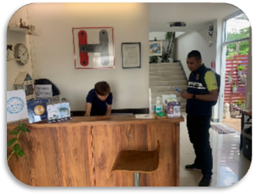

ลำดับ | สถิติรายการ | จำนวน (ราย)
1 | การขออยู่ต่อในราชอาณาจักรเป็นการชั่วคราว | 341
2 | การขออยู่ต่อในราชอาณาจักรเป็นการชั่วคราว (NON-LA) | 70
3 | การขออนุญาตเพื่อกลับเข้ามาในราชอาณาจักรอีก (RE-ENTRY PERMIT) | 103
4 | การแจ้งอยู่เกิน 90 วัน | 1,120
5 | การรับแจ้งข้อมูลผู้เข้าพักอาศัย | 647

สถิติงานบริการคนเข้าเมือง

สำรวจจัดทำข้อมูลท้องถิ่น

วันที่ 15 ม.ค.2567 เวลาประมาณ 12.40 น. ตม.จว.สกลนคร โดย พ.ต.ท. รัฐนริศร บัวแก้ว สว.ตม.จว.สกลนคร มอบหมายให้ ร.ต.อ.ยศยะนัย ภูจอมแก้ว รอง สว.ตม.จว.สกลนครพร้อมเจ้าหน้าที่ชุดสืบสวนปราบปรามออกสำรวจข้อมูลท้องถิ่น ในเขตพื้นที่รับผิดชอบ สอบถามเก็บข้อมูลคนต่างด้าวเพื่อจัดทำข้อมูลท้องถิ่นในเขตพื้นที่รับผิดชอบต่อไป
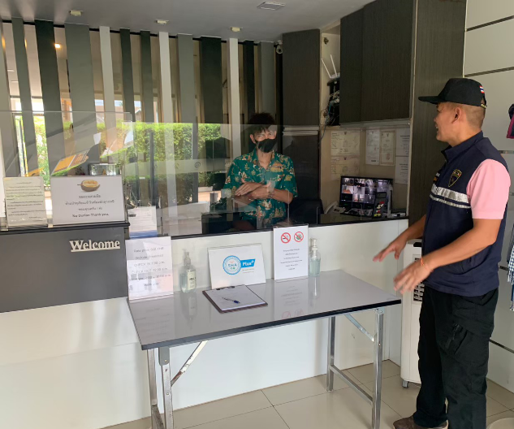

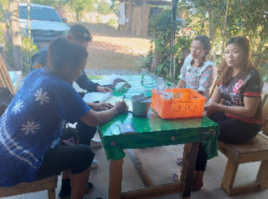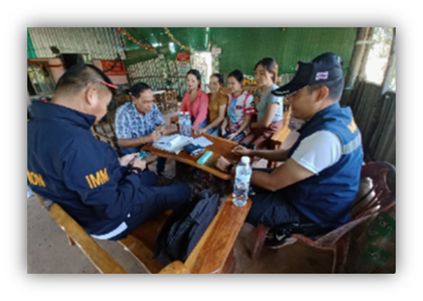

สุ่มตรวจการยื่นคำขออยู่ต่อในราชอาณาจักร
วันที่ 7 ม.ค.2567 เวลาประมาณ 13.45 น. ตม.จว.สกลนคร โดย พ.ต.ท.รัฐนริศร บัวแก้ว สว.ตม.จว.สกลนคร มอบหมายให้ เจ้าหน้าที่ชุดสืบสวนปราบปราม สุ่มตรวจคนต่างด้าวที่ยื่นขออยู่ต่อในราชอาณาจักรเป็นการชั่วคราว ด้วยเหตุผลภรรยาไทย ในเขตพื้นที่รับผิดชอบ อ.สว่างแดนดิน จว.สกลนคร
ผลการปฏิบัติ - ตรวจพบว่าเป็นไปตามเงื่อนไขจริง
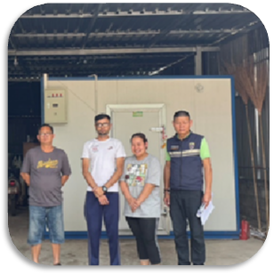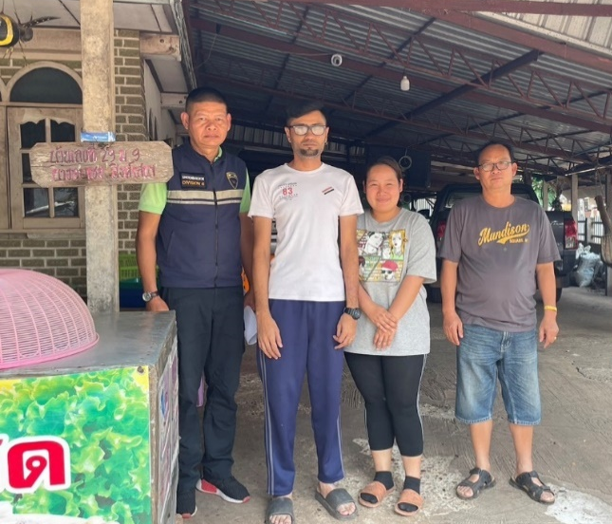

ประชุมบริหารประจำเดือน มกราคม 2567

วันที่ 17 มกราคม 2567 เวลา 15.00 น. ว่าที่ พ.ต.ท.รัฐนริศร บัวแก้ว สว.ตม.จว.สกลนคร ได้ประชุมบริหารประจำเดือน มกราคม 2567 และกำชับให้ข้าราชการตำรวจในสังกัดปฏิบัติหน้าที่ให้เป็นไปตามข้อสั่งการของ ผบช.สตม., ผบก.ตม.4 โดยให้ยึดถือปฏิบัติตามกฎหมาย ระเบียบ คำสั่ง อย่างเคร่งครัด ทั้งนี้ได้มอบประกาศนียบัตรข้าราชการตำรวจดีเด่นประจำเดือนให้กับข้าราชการตำรวจในสังกัด เพื่อเป็นขวัญกำลังใจในการปฏิบัติหน้าที่ต่อไป

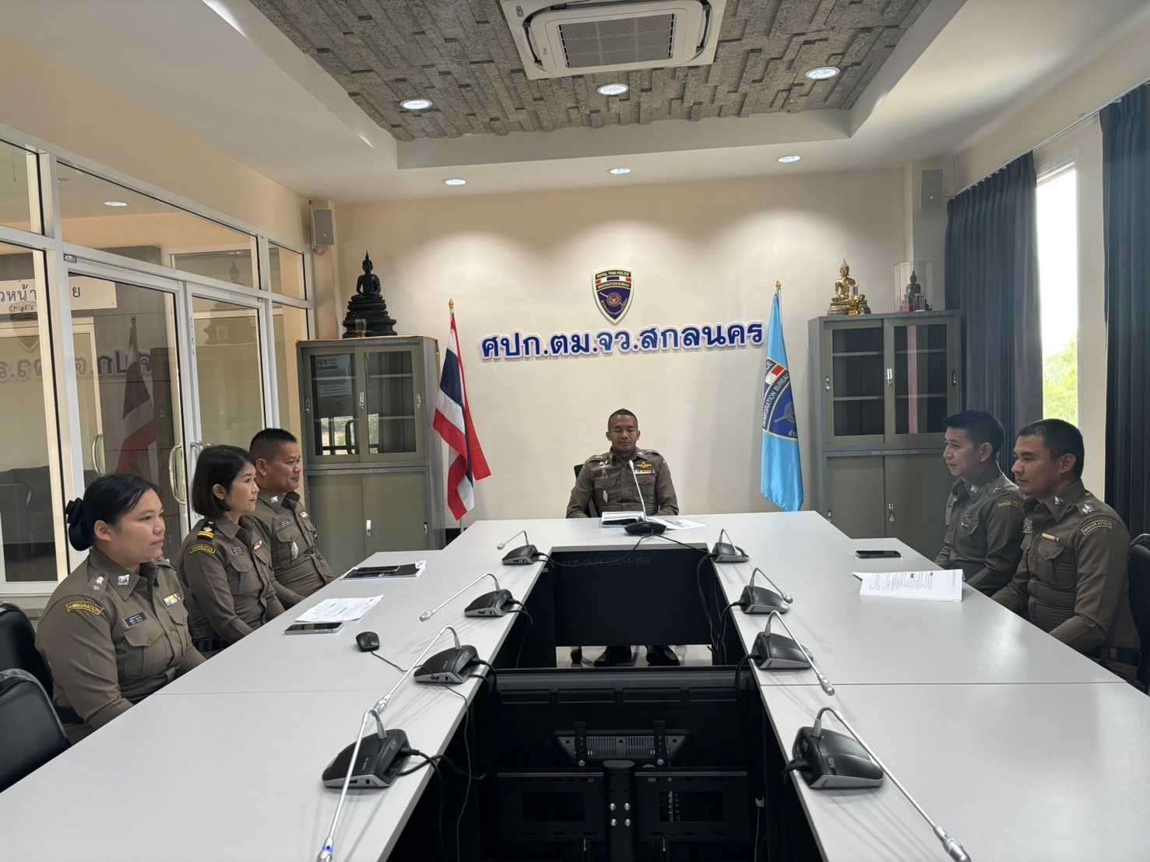

ตรวจสอบอาวุธ ยุทธภัณฑ์ ของหน่วยงาน

วันที่ 19 ม.ค.67 เวลาประมาณ 13.30 น. ตม.จว.สกลนคร โดย พ.ต.ท.รัฐนริศร บัวแก้ว สว.ตม.จว.สกลนคร ตรวจสอบและตรวจนับอาวุธ ยุทธภัณฑ์ ของหน่วยงานเพื่อให้มีความพร้อมต่อการใช้งานในภารกิจประจำวัน

